Федеральное государственное бюджетное образовательное учреждение высшего образования


«Московский государственный технический университет имени Н.Э. Баумана»
(национальный исследовательский университет)

ФАКУЛЬТЕТ ИНФОРМАТИКА И СИСТЕМЫ УПРАВЛЕНИЯ
КАФЕДРА КОМПЬЮТЕРНЫЕ СИСТЕМЫ И СЕТИ (ИУ6)

О т ч е т

по лабораторной работе №8
вариант 2.17

Дисциплина:

Языки интернет-программирования

Студент гр. ИУ6-32 18.02.2018 Петров Олег Алексеевич

(Подпись, дата) (И.О. Фамилия)
Преподаватель
(Подпись, дата) (И.О. Фамилия)

Москва, 2018
Заданиe :

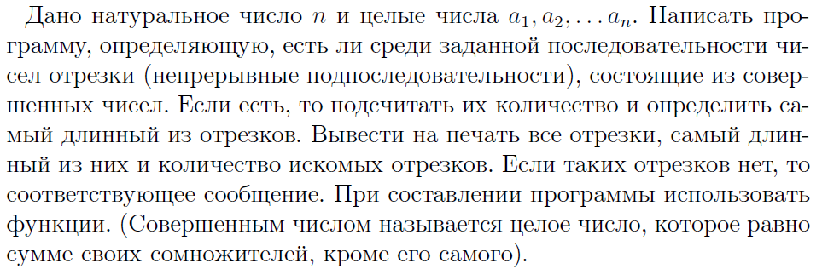

- Основной контроллер(файл ‘lr8c_controller.rb’)
class Lr8cController < ApplicationController
def input
end

def ifPerfect (number)
sumi = 0
for i in 1...number do
if number.modulo(i)==0
sumi+=i
end
end
if (sumi == number) and (sumi != 0)
true
else
false
end
end

def view
str = params[:str]
@str = str
sArr = str.to_s.scan(/[0-9]+/)
iArr = Array.new(sArr.size)
sArr.each_index do |i|
iArr[i] = ifPerfect(sArr[i].to_i)
end
strArr = Array.new
strlenArr = Array.new
segment = -1
if iArr[0]
segment += 1
strArr[segment] = sArr[0].to_s
strlenArr[segment] = 1
end
for i in 1...sArr.size
if iArr[i]&&iArr[i-1]
strArr[segment] += ', ' + sArr[i].to_s
strlenArr[segment] += 1
elsif iArr[i]
segment += 1
strArr[segment] = sArr[i].to_s
strlenArr[segment] = 1
end
end
@arr = strArr
@lenArr = strlenArr
@maxArr = strlenArr.max
@sizeArr = strArr.size
end
end

- Начальная страница(файл ‘input.html.erb’)
<h1>Lr8#input</h1>
<p>Find me in app/views/lr8c/input.html.erb</p>
<%= form_tag("/lr8c/view", :method => "get") do %>
<%= label_tag("Введите числа через пробел:") %>
<%= text_field_tag (:str) %>
<br/>
<br/>
<%= submit_tag 'Ищем совершенные числа'%>
<% end %>

- Страница с результатом(файл ‘view.html.erb’)
<h1>Lr8c#view</h1>
<p>Исходно введенные значения: <%= @str %></p>
<p>Всего отрезков: <%= @sizeArr %></p>
<p>Максимальная длина отрезка: <%= @maxArr %></p>
<table>
<tr>
<th>Номер</th>
<th>Длина</th>
<th>Содержание</th>
</tr>
<% @arr.each_index do |arrI| %>

<tr>
<td><%= arrI+1 %></td>
<td><%= @lenArr[arrI] %></td>
<td><%= @arr[arrI] %></td>
</tr>
<% end %>
</table>
<%=link_to "Ввести другие значения", :root %>

- Тестирование(файл ‘lr8c_controller_test.rb’)
require 'test_helper'

class Lr8cControllerTest < ActionDispatch::IntegrationTest
test "should get input" do
get lr8c_input_url
assert_response :success
end

test "should get view" do
get lr8c_view_url
assert_response :success
end

test "should get 3 for view with 6 34 28 6 54 28 6 6" do
get lr8c_view_url, params:{str: '6 34 28 6 54 28 6 6'}
assert_equal assigns[:sizeArr], 3
end
end

Тестирование:

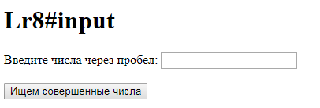
Рис. 1 Форма input
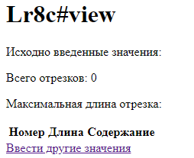
Рис. 2 Форма view

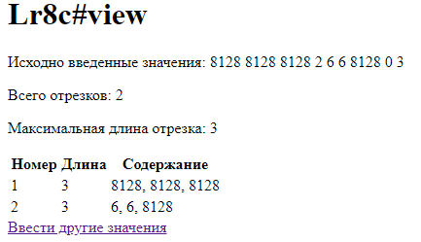
Рис. 3 Результаты тестов

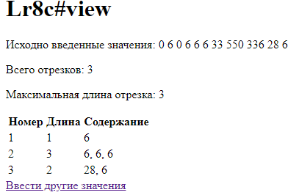
Рис. 4 Результаты тестов

Вывод:
1)Были созданы программы в среде Ruby on Rails.
2)Проведено тестирование программ.
3) Тестирование показало корректность работы программы.

